CREATIVE STUDIO

Nombre del proyecto: DELICIOUS FOOD

Integrantes del Proyecto:
Martin Ramirez (Lider)
Sabrina Bobadilla

Curso: 6to 6ta

Descripción del proyecto: Somos una empresa con el objetivo de crear un restaurante temático donde la gente pueda probar las comidas de cada país sin tener que viajar.

Logo de la empresa:


Objetivo general:
Crear un restaurante temático que permita a los clientes conocer diferentes culturas a través de la comida sin tener que estar viajando país por país.

Objetivos específicos:
- Ofrecer platos típicos de distintos países.
- Brindar una experiencia cultural completa (decoración, música, vestimenta).
- Atraer tanto a jóvenes como a familias.
- Garantizar calidad y buen servicio.

Público objetivo:
- Jóvenes
- Familias
- Turistas
- Personas interesadas en la cultura internacional

Servicios que ofrecerá:
- Atención al Cliente
- Comida para llevar
- Eventos temáticos
- Reservas online
- Rappi

Menú:
El menú incluirá comidas típicas de países como:
- Italia (pizza, pasta, ensalada caprese, lasagna)
- Japón (sushi, ramen, tempura, takoyaki)
- México (tacos, burritos, moles, tamales)
- Estados Unidos (hamburguesas, hot dogs)
- Canadá (Jarabe de Arce (Maple Syrup)
- Reino Unido(Cornish Pasty)

Delicious Food contará con una página web y una aplicación móvil donde los clientes podrán:

- Hacer reservas.
- Pedir delivery
- Acumular puntos
- Participar en promociones
- Y conocer nuevos platos internacionales.

Idea Principal y Alcance del Proyecto

Idea principal
Nuestro proyecto consiste en crear un restaurante temático internacional en el que las personas puedan disfrutar de los platillos más famosos y representativos de diferentes países y ciudades del mundo, sin necesidad de viajar fuera de su país.
La propuesta busca combinar la gastronomía con una experiencia cultural. Además de ofrecer comidas típicas, el restaurante contará con una ambientación relacionada con los diferentes lugares representados, incluyendo decoración, música y otros elementos culturales.
La ubicación propuesta para el restaurante es cerca del Obelisco, sobre la Avenida 9 de Julio, en la Ciudad de Buenos Aires, debido a que es una zona turística y de gran circulación de personas.

Alcance del proyecto
El alcance inicial del proyecto será desarrollar un restaurante temático capaz de ofrecer platos representativos de diferentes partes del mundo. Entre los países considerados se encuentran Italia, Japón, México, Estados Unidos, Canadá y Reino Unido, aunque la propuesta busca incorporar progresivamente nuevos países y ciudades.
A largo plazo, nuestro objetivo es que Delicious Food pueda expandirse a diferentes países del mundo, llevando la propuesta gastronómica y cultural a la mayor cantidad de lugares posible.
Además del restaurante físico, el proyecto contempla el desarrollo de una página web y una aplicación móvil, mediante las cuales los clientes podrán realizar reservas, solicitar delivery, acumular puntos, acceder a promociones y conocer nuevos platos internacionales.
Es por eso que queremos que Delicious Food sea mucho más que un restaurante: queremos crear una experiencia que permita conocer el mundo a través de la comida, sin necesidad de salir del país.





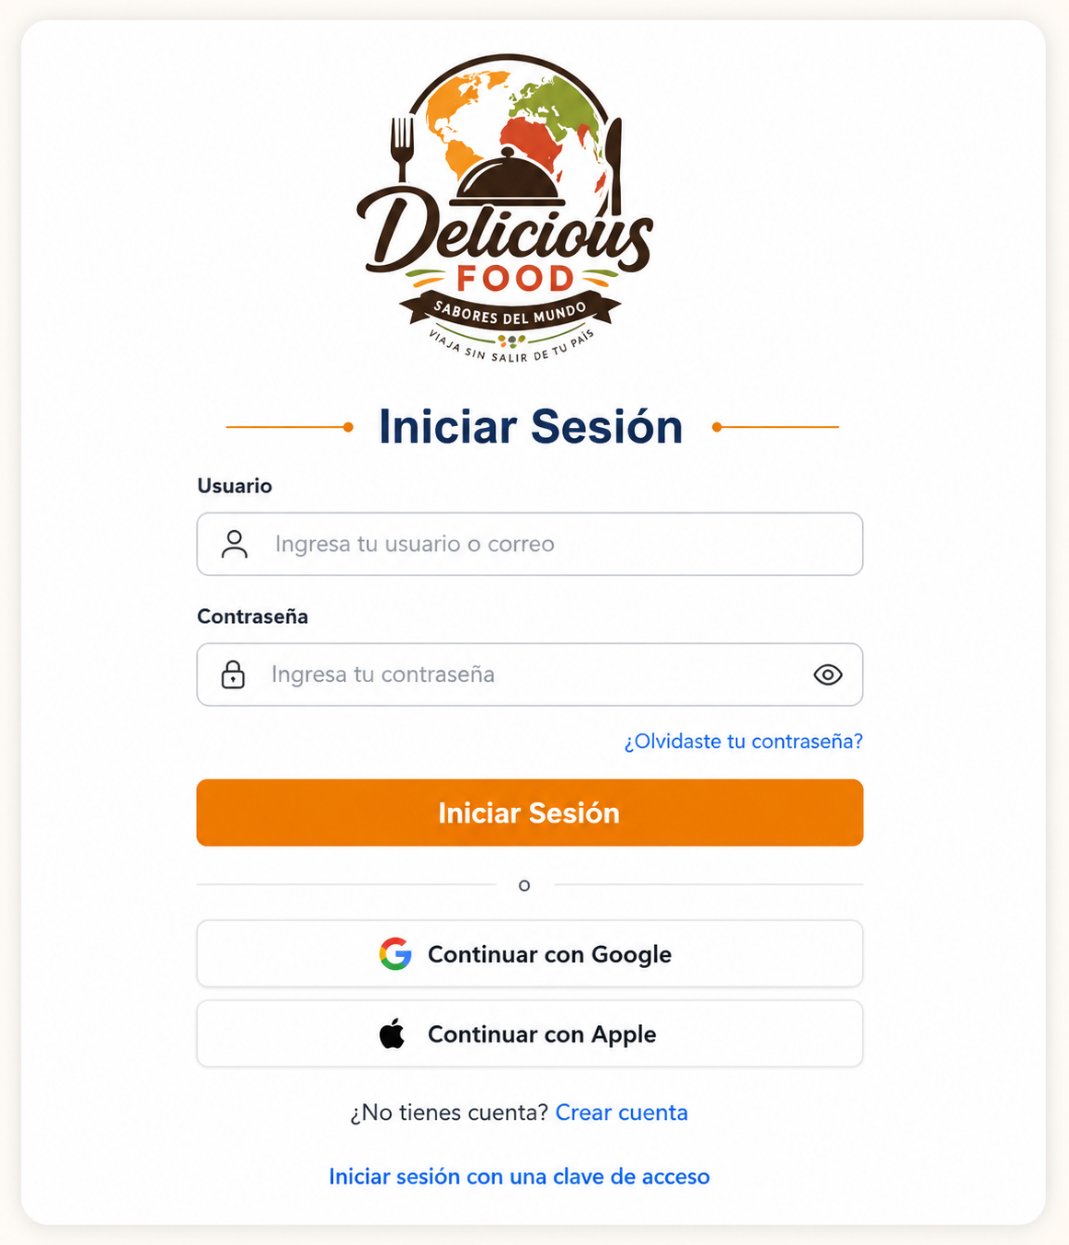

No lo borres sabrina, lo puse para dejarlo ahí y tener una idea de la página web

